平成２８年９月１日
各教育事務所長 様
各市町村教育委員会教育長 様
各小中学校 様
関係各位 様
米沢市教育委員会教育長 大河原真樹
米沢市立第一中学校長 山口 周治
公開研究発表会のご案内
平成２７～２８年度 米沢市教育委員会委嘱
平成２７～２９年度 山形県教育委員会指定
探究型学習推進プロジェクト事業推進協力校
研究主題 「学ぶ喜びの実感 ～主体的、協働的な学習を通して～」

初秋の候、皆様には益々ご清祥のこととお喜び申し上げます。
さて、本校では、平成２７年度から２８年度の２か年、また平成２７年度から２９年度の３か年にわたり、米沢市教育委員会および山形県教育委員会の委嘱並びに指定を受け、関係各位のご指導とご協力をいただきながら研究を進めてまいりました。
この度、下記のとおり公開研究発表会を開催いたします。
つきましては、多数の方々のご出席をいただき、ご指導ご助言を賜りたくご案内申し上げます。

記

１ 期 日 平成２８年１０月２６日（水）

２ 会 場 米沢市立第一中学校 〒992－0027 米沢市駅前四丁目３番５１号
℡ 0238-23-3383 Fax 0238-22-8105
E-mail 1chu@educ.yonezawa.yamagata.jp
３ 日 程
8:20  ▼  8:50 | 9:00  ▼  9:50 |  | 10:10  ▼  11:00 |  | 11:15  ▼  11:55 | 11:55  ▼  13:00 | 13:10  ▼  15:00 |  | 15:10  ▼  16:30
受 付 | 公 開 授 業 Ⅰ | 移  動 | 公 開 授 業 Ⅱ | 移  動 | 研 究 発 表  開 会 行 事 | 昼食 ・ 休憩 | 研 究 協 議  分 科 会 | 移  動 | 閉 会 行 事  講 話

４ 公開授業
 | 教 科 | 学 級 | 場 所 | 単 元 ・ 題 材 | 授業者
公開授業Ⅰ | 国 語 | ２年４組 | ２－４教室 | いにしえの心を訪ねる | 野村多美子
 | 社 会 | ３年１組 | ３－１教室 | 人権と日本国憲法 | 佐々木文雄
 | 数 学 | １年１組 | １－１教室 | 変化と対応 | 石黒 修平
 | 音 楽 | １年３組 | 第１音楽室 | 器楽アンサンブル | 松田 典子
 | 保健体育 | ２年１・２ 組男子 | 体 育 館 | ダンス～創作ダンス～ | 大山 昌彦
公開授業Ⅱ | 英 語 | ２年１組 | ２－１教室 | Unit4 Homestay in the United State | 齋藤 隆悠
 | 理 科 | ３年２組 | 第１理科室 | エネルギーと仕事 | 本橋 沙織
 | 技 術 | ２年４組 | コンピュータ室 | エネルギーの変換・利用と保守点検 | 須貝 洋介
 | 自立活動 | １・２・３年 ６・８組 | ２－６教室 | 進路を切り拓く | 大沼 浩一  髙橋 直美

５ 分科会
分科会名 | 助 言 者 | 司 会 者
国語 | 米沢市教育委員会 木村 智子 指導主事 | 米沢二中 横山 綾子 教諭
社会 | 置賜教育事務所 土田 知良 指導主事 | 米沢七中 福島 哲史 教諭
数学 | 米沢市立六郷小学校 齋藤 寛爾 教 頭 | 米沢三中 淀野千賀子 教諭
理科 | 米沢市立第五中学校 大木 晃 教 頭 | 南 原 中 山本 良 教諭
音楽 | 米沢市教育委員会 奥山 衛 指導主事 | 米沢四中 加藤 牧子 教諭
技術 | 米沢市立第三中学校 冨所 謙一 教 頭 | 米沢四中 大内 聡 教諭
保健体育 | 米沢市立第七中学校 尾形 忠裕 教 頭 | 米沢六中 菅野 順久 教諭
英語 | 置賜教育事務所 丸川 利英 指導主事 | 米沢四中 加藤 俊雅 教諭
特別支援 | 米沢養護学校 山吉 泰 教 頭 | 南 原 中 嵐田 斉子 教諭

６ 講 話 県教育センター 研 修 課 山科 勝 指導主事
７ 全体指導 米沢市教育委員会 学校教育課 山口 博 課長補佐
８ 参加申し込み
（１）申し込み方法
米沢市内小中学校からは，キュートスタッフの添付ファイルで米沢第一中学校 共有宛にお申し込みください。米沢市外からは，別紙の用紙に記入の上，Ｅ-mail又はFaxでお申し込みください。
（２）申し込み期限 平成２８年９月２１日（水）
（３）昼食
斡旋は行ないませんので各自ご準備ください。学校単位で業者に注文をする場合は、受け
取り及び回収まで責任を持って行ってください。
（４）その他
○ 駐車場は、別頁の駐車場等案内図をご覧願います。可能な限り相乗り等にご協力願います。
○ 駐車場が狭いため、当日は駐車係の指示に速やかに従って、安全に留意し駐車願います。
○ 内履きをご持参ください。

米沢市立第一中学校 公開研究発表会 参加申込書
学校名 学校電話番号
※ 参加希望分科会の欄に○印をつけてください。学校FAX番号
※ 昼食の斡旋は行ないませんので各自ご準備願います。
※ 自家用車を利用される方は，自家用車利用欄に○印をつけてください。
※ 名簿作成事務のため，米沢市内の学校はキュートスタッフの添付ファイルでお送り下さい。
No | 職名 | 氏名 | 参加希望分科会
 |  |  | 国語 | 社会 | 数学 | 理科 | 音 楽 | 技 術 | 保健体育 | 英語 | 特 別 支 援 | 自家用車利用
1
2
3
4
5
6
7
8
9
10
11
12
13
14
15
16
17
18
19
20
合 計（人）
＊欄が不足する場合は、行を増やして作成いただいて構いません。
Fax 0238-22-8105 E-mail 1chu@educ.yonezawa.yamagata.jp
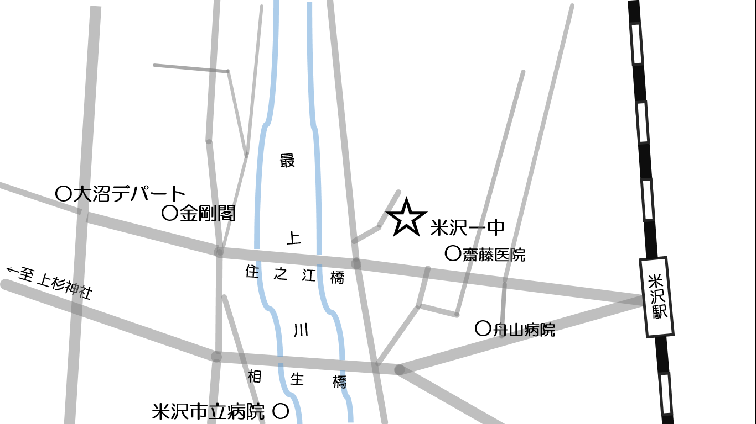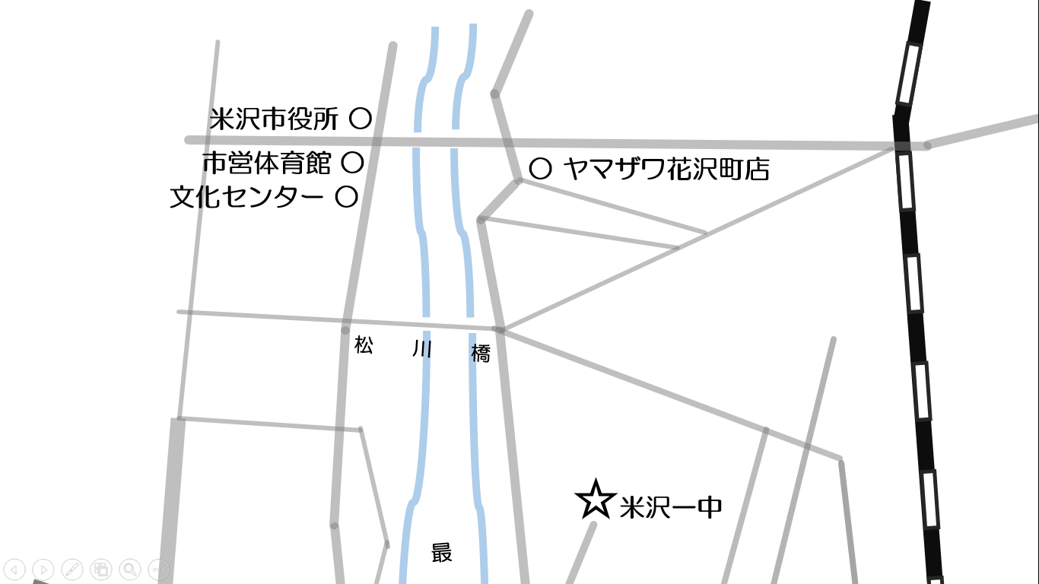米沢一中までのアクセス

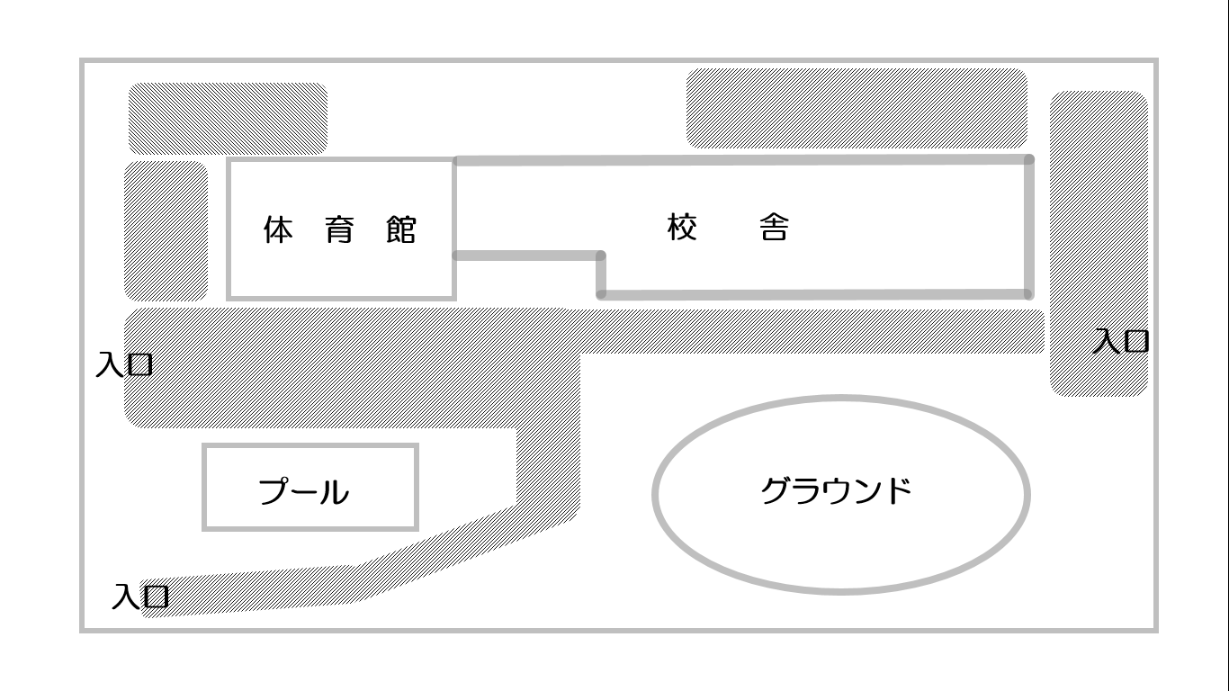
校地内駐車場
校地内は狭いため、係の指示に従って駐車願います。

